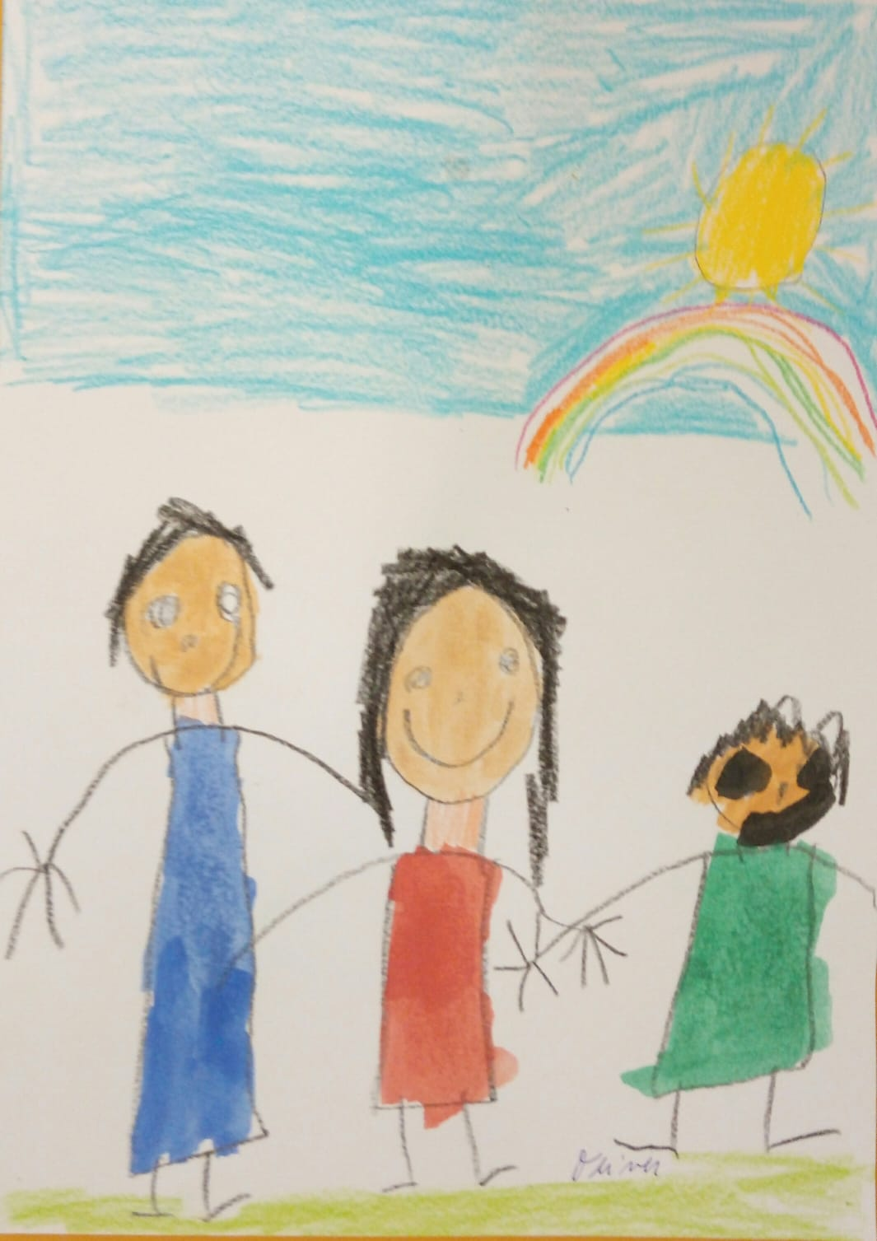

Milí rodičia,
ak máte pocit, že vaše dieťa nezvláda požiadavky školy, resp. vynaložené úsilie nezodpovedá výsledkom, neváhajte ma kontaktovať. Po odbornom diagnostickom vyšetrení a odporúčaní školského zariadenia výchovného poradenstva a prevencie budeme informovaní o silných a slabých stránkach dieťaťa resp. či Vaše dieťa má alebo nemá špeciálno- výchovno-vzdelávacie potreby, či jeho stav je možné eliminovať podpornými opatreniami, alebo je nutná integrácia a stým spojené vytvorenie individuálneho výchovno-vzdelávacieho programu.
Poskytujem odbornú starostlivosť žiakom vzdelávajúcim sa formou integrácie.
Podieľam sa na vypracúvaní individuálneho výchovno-vzdelávacieho programu dieťaťa a na jeho výchove a vzdelávaní.
Pre optimálny priebeh integrácie spolupracujem predovšetkým s Centrom pedagogicko-psychologického poradenstva a prevencie.

Ak máte doma dieťa,
ktoré má problémy v učení, v správaní, čítaní, písaní, uplatňovaní pravidiel v slovenskom a cudzom jazyku, v matematike, v učení všeobecne...
Ak máte pocit,
že Vaše dieťa má problémy v orientácii v priestore (v zošite, na lavici, v triede, na mape) a v čase...
Ak máte pocit,
že jeho úroveň čítania je nižšia, napríklad:
- číta pomaly: lúšti písmená, stále hláskuje, neúmerne dlho slabikuje, alebo číta zbrklo, domýšľa si slová;
- často sa mýli : zamieňa si písmená tvarovo alebo zvukovo podobné;
- má zlú techniku čítania : slovo bezchybne prečíta až na tretí „pokus“, alebo ho neprečíta vôbec, pri opakovanom čítaní sa stále dopúšťa tých istých chýb;
- nedokáže povedať obsah toho, čo prečítalo...
Ak máte pocit, že má zníženú kvalitu písania a pri písaní:
- píše pomaly, má problémy napodobiť tvary písmen;
- ťažko si pamätá tvary písmen;
- písmo je neprimerane veľké alebo malé, ťažko čitateľné;
- často škrtá, prepisuje písmená, má problémy s úpravou...
Ak máte pocit, že pri písaní diktátov sa dopúšťa veľa chýb pri:
- rozlišovaní dlhých a krátkych samohlások;
- rozlišovaní slabík dy – di, ty – ti, ny – ni;
- rozlišovaní sykaviek;
- vynecháva alebo pridáva písmená, píše ich zrkadlovo;
- platňovaní gramatických pravidiel ( napr. vybraných slov)...
Ak máte pocit, že v matematike má problémy:
- pri určovaní množstva a počtu, veľkosti predmetov;
- pri čítaní a písaní čísel (zámena tvarovo podobných čísel) a znakov (+, -, x, : a pod.);
- pri rysovaní rôznych tvarov, orientácii na číselnej osi (ktoré čísla sa nachádzajú vpravo, vľavo);
- pri sčítaní, odčítaní, násobení a delení;
- pri riešení jednoduchých príkladov...
Ak máte pocit, že má problémy pri sústrední sa na učenie, robení domácich úloh, dokončovaní úloh, dlho trvá kým začne pracovať...
Ak máte pocit, že má:
- problém v komunikácii (malá slovná zásoba);
- je výrazne aktívne (neobsedí, stále musí niečo robiť);
- je impulzívne...
PRAVDEPODOBNOU PRÍČINOU JEHO SPRÁVANIA MÔŽU BYŤ AJ PORUCHY UČENIA!!!

Čo môžete urobiť? Ako mu pomôcť?
Riešením je vyhľadať pomoc školského špeciálneho pedagóga, pýtať sa, spolupracovať pri odstraňovaní problémov.
V priebehu školského roka sa budem snažiť kvalifikovane odpovedať na všetky Vaše otázky týkajúce sa oblasti náprav špecifických porúch učenia ako aj ich príznakov a prispieť tak k osobnému rozvoju Vášho dieťaťa. V spolupráci s triednym učiteľom, ďalšími kolegami, hľadať a uplatňovať riešenia vznikajúcich alebo pretrvávajúcich problémov. V prípade potreby problémy konzultovať s poradenskými zariadeniami a ďalšími odbornými pracovníkmi.
Pôsobím na tejto škole ako školský špeciálny pedagóg od marca 2016. Vo svojej práci uprednostňujem úzku spoluprácu s rodičom a dieťaťom, nakoľko s ich pomocou je možné pokračovať v náprave porúch učenia v rodinnom prostredí.
Ďalej za rovnako dôležitú považujem spoluprácu s odbornými zamestnancami poradenských zariadení (psychológ, špeciálny pedagóg, sociálny pedagóg) a jednotlivými pedagógmi školy..

Špeciálno-pedagogická starostlivosť je uskutočňovaná v nasledovných krokoch:
- Evidencia/zaznamenanie pretrvávajúceho problému v oblasti vzdelávania - podnet zo strany rodiča, učiteľa, prípadne iného zamestnanca školy.
- Pozorovanie žiaka v procese vzdelávania - intervencia školským špeciálnym pedagógom v triede.
- Uskutočnenie špeciálno-pedagogickej diagnostiky školským špeciálnym pedagógom - orientačné vyšetrenie na hľadanie problematickej oblasti vo vzdelávaní ( s písomným súhlasom rodiča).
- Stretnutie všetkých zainteresovaných (školský špeciálny pedagóg, rodič, žiak, učiteľ, ...), prekonzultovanie problému a prijatie návrhu riešení. Ak sú problémy závažnejšieho charakteru a je potrebné odborné vyšetrenie v poradenskom zariadení, ktoré štandardizovanými testami presne určí ložisko problému, toto je rodičovi odporučené.
- Podľa potreby, odporúčaní poradenského zariadenia a v úzkej spolupráci s vyučujúcimi, je následne uskutočňovaná reedukácia (náprava) porúch učenia.
- Náprava porúch učenia môže prebiehať:
- intervenciou školského špeciálneho pedagóga v triede – spolupráca so žiakom na hodine
- prácou so žiakom v odbornej miestnosti školského špeciálneho pedagóga – individuálny prístup
- prácou so žiakom v odbornej miestnosti školského špeciálneho pedagóga za prítomnosti rodiča
- priznaním úľav vo vzdelávaní (napr. nehodnotenie počtu chýb v diktátoch ale len slovné hodnotenie).
Výhodou školy so špeciálnym pedagógom je to, že dieťa nemusí na reedukácie porúch učenia dochádzať do centra pedagogicko-psychologického poradenstva a prevencie či centra špeciálno-pedagogického poradenstva. Starostlivosť o dieťa je zaistená priamo v škole.
Ako školský špeciálny pedagóg zastrešujem všetky začlenené deti v školskej integrácii. Som v neustálom kontakte s ostatnými pedagógmi, vedením školy, zákonnými zástupcami žiaka, s ktorými konzultujem všetky úspechy či problémy týchto detí. Poskytujem poradenský servis všetkým zainteresovaným stranám.

